沙田公立學校
2023-2024年度故事演講比賽
高小組故事(口語版)
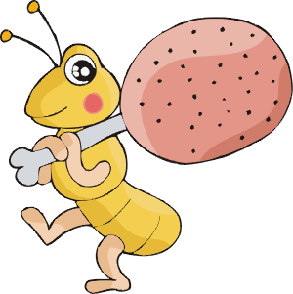
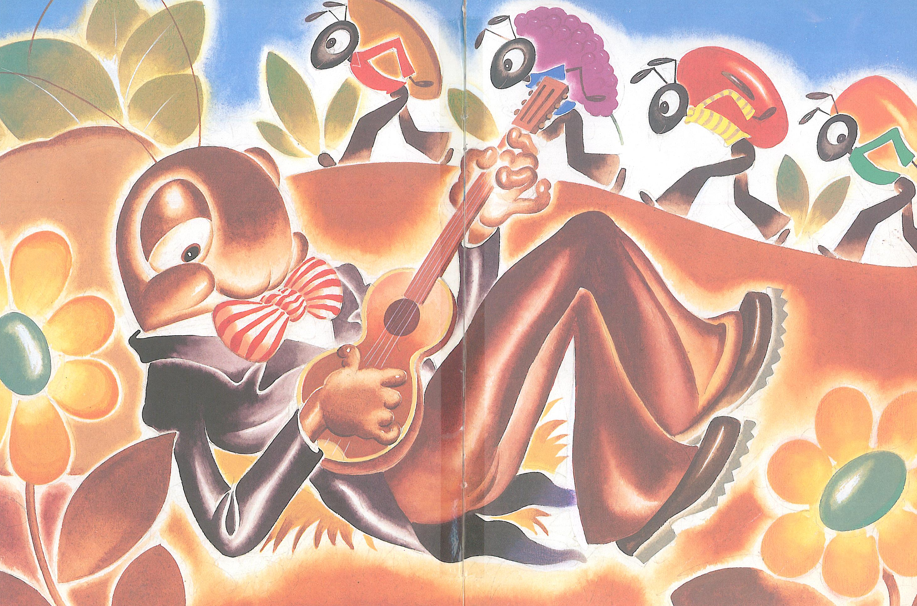
螞蟻和蟋蟀

螞蟻同蟋蟀一齊住喺田野喥。
夏天嘅時候，勤力嘅螞蟻忙住搵嘢食，準備過冬。但係蟋蟀成日就掛住玩，唔肯做嘢。
時間過去喇，冬天到喇，蟋蟀搵唔到嘢食，好肚餓，於是就走去搵螞蟻幫手。
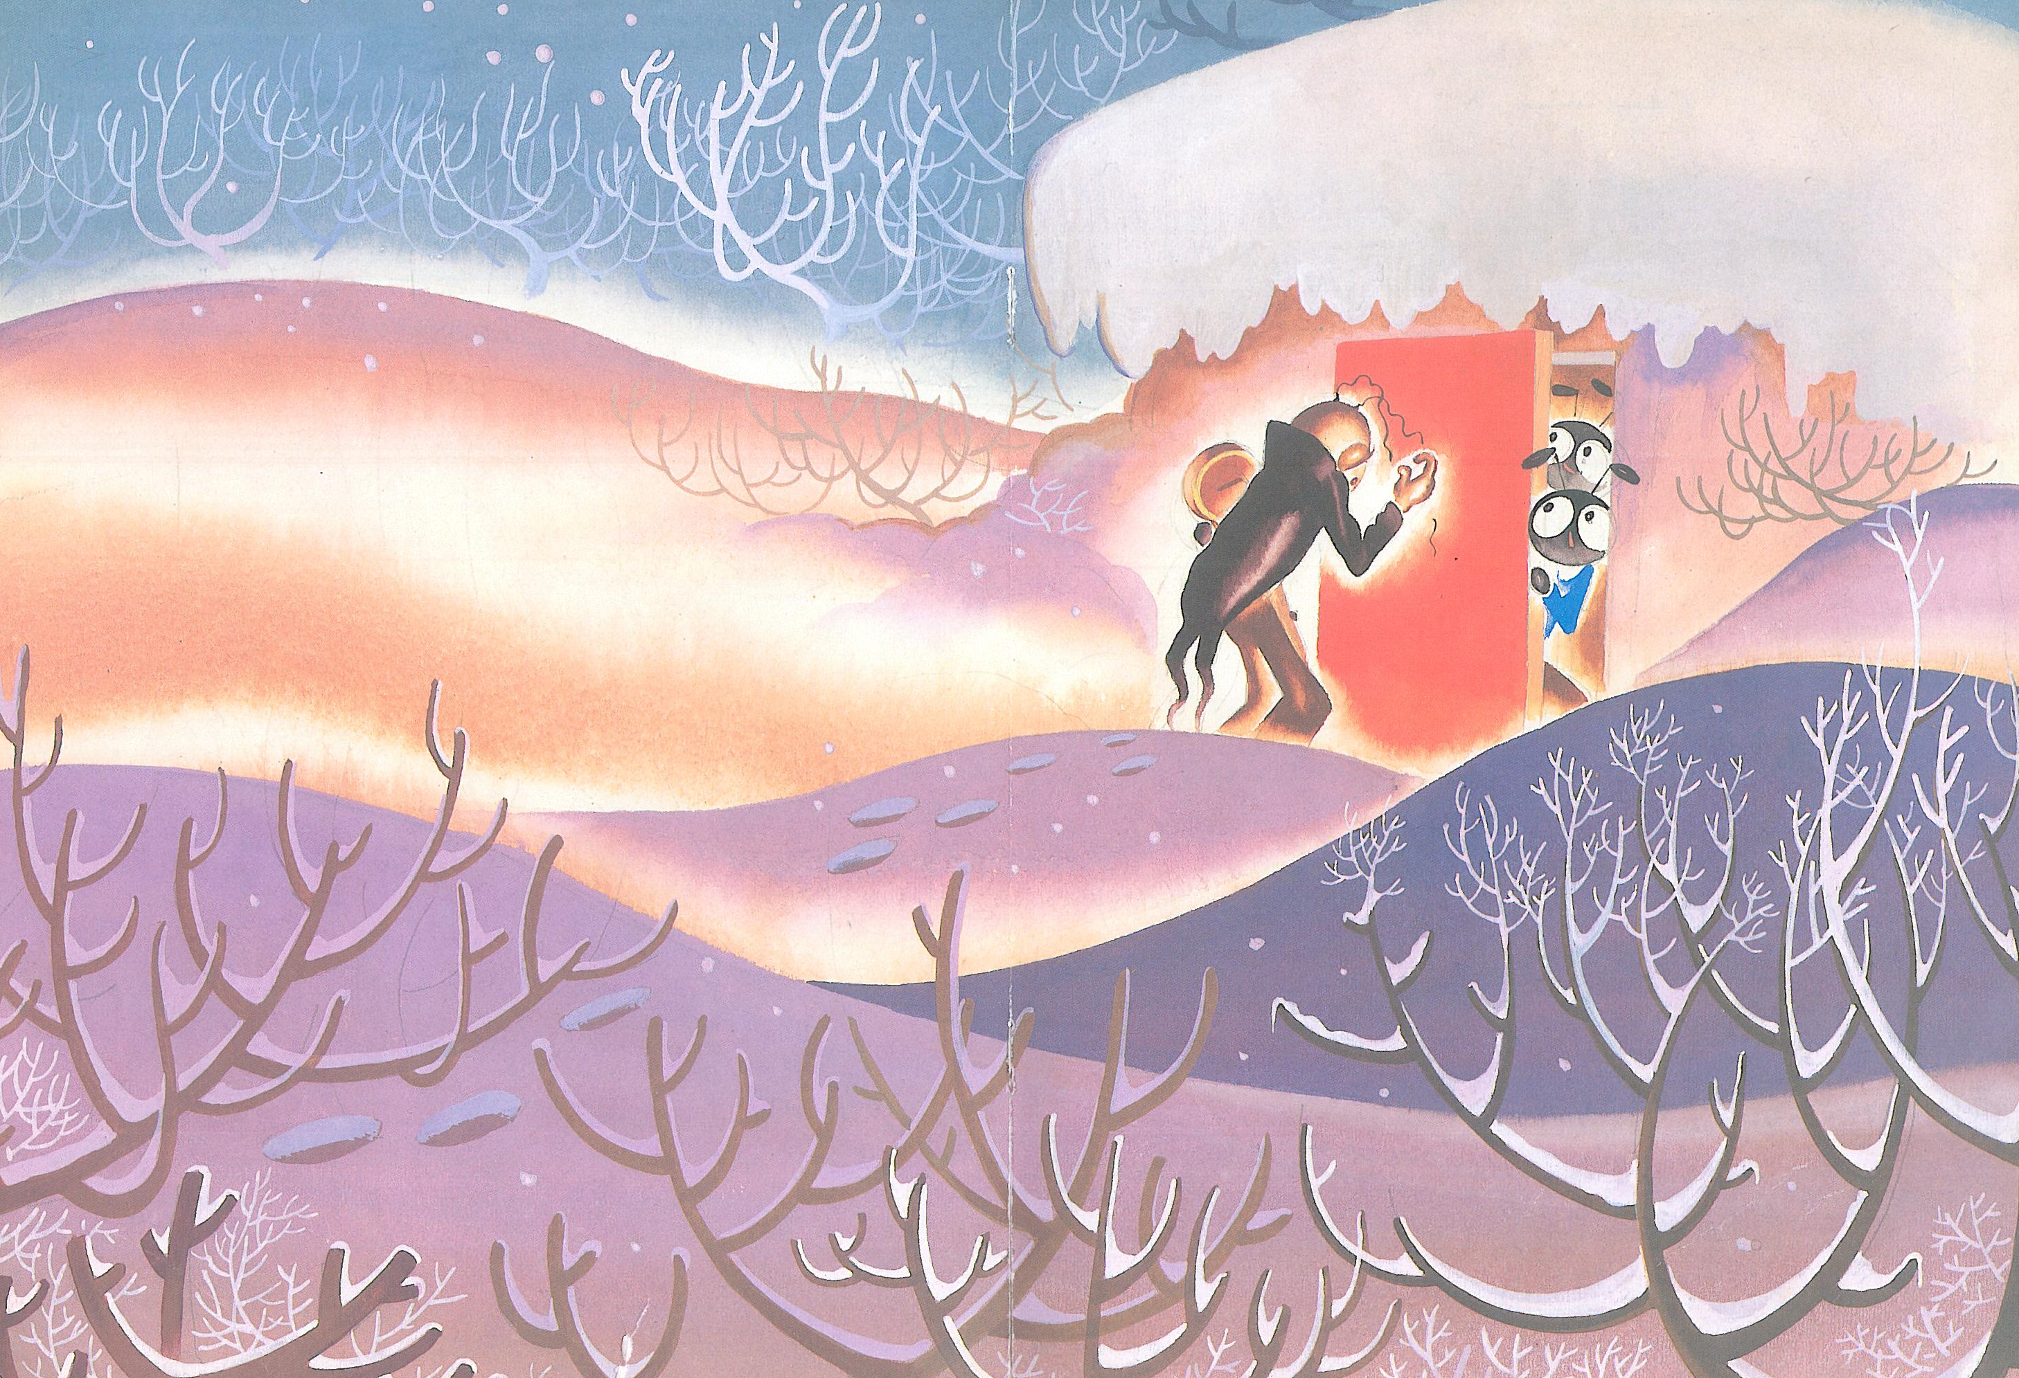
門開了，蟋蟀問：「你哋可唔可以俾一啲食物我呀？」
螞蟻話：「你喺夏天果時掛住玩，唔肯搵嘢食過冬，而家就梗係要捱餓啦！」
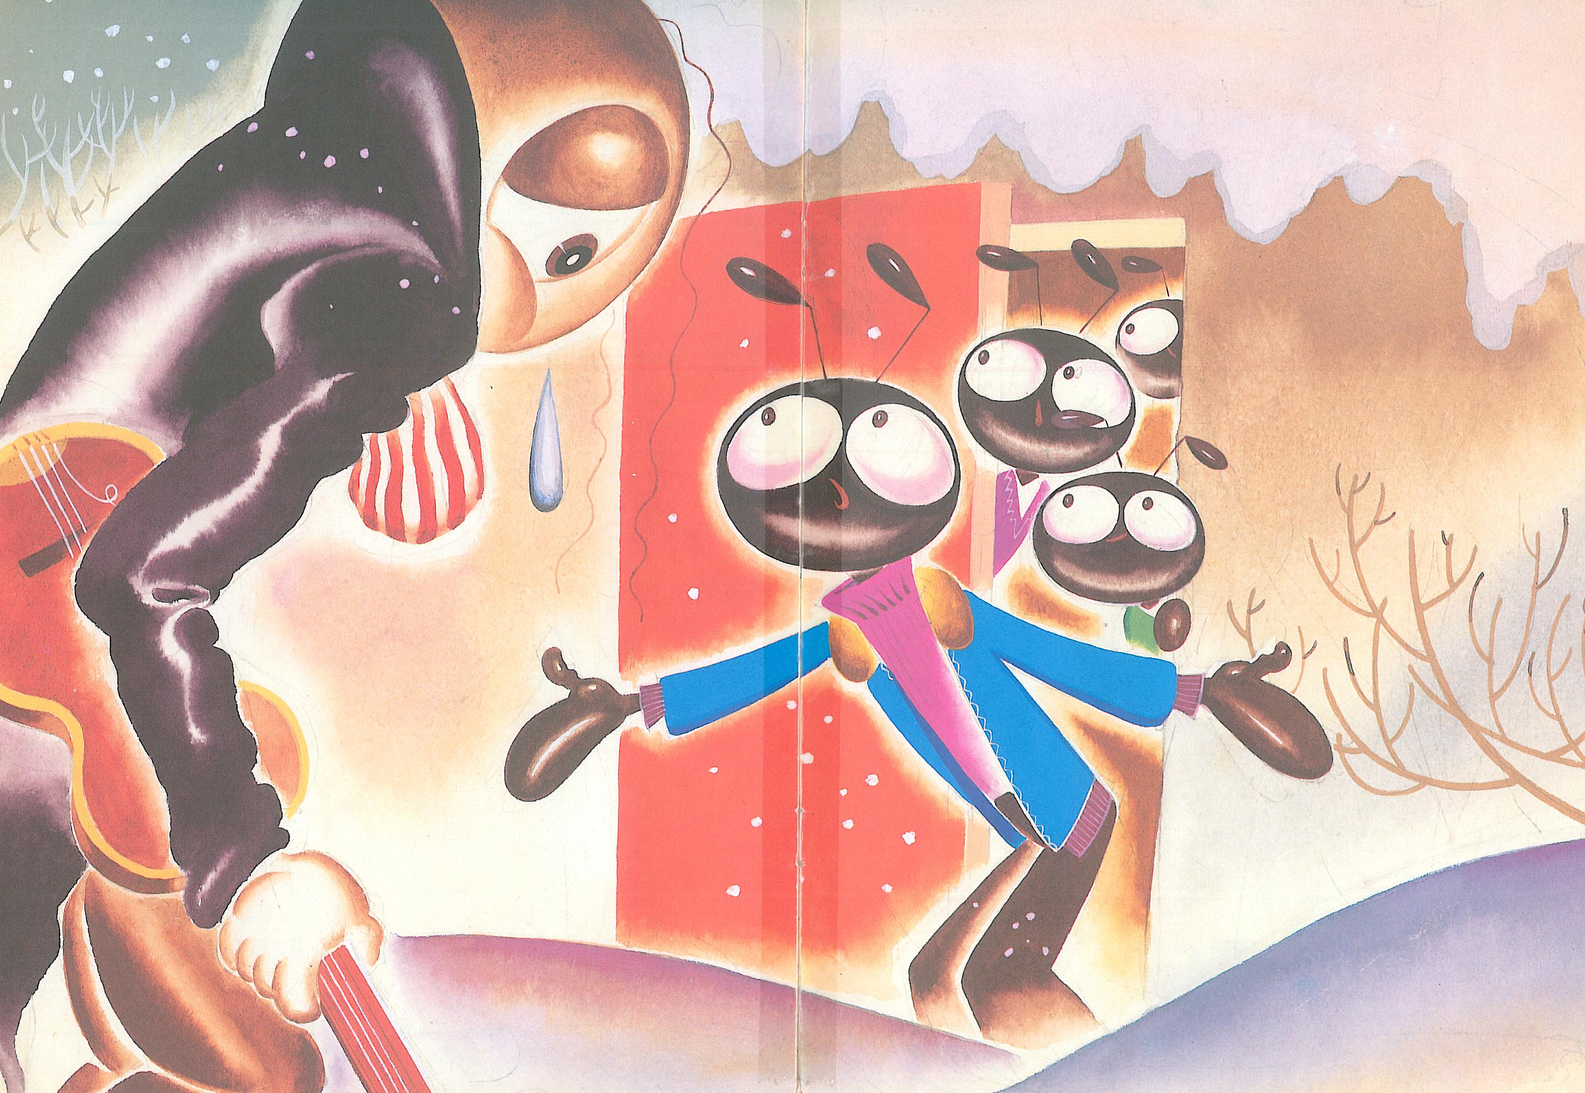
蟋蟀話：「我知錯喇!以後我一定會
俾心機搵嘢食。」
螞蟻就話：「好啦！你入嚟啦！希望你以後會勤力做嘢。」「多謝你哋呀！」蟋蟀好開心咁講。
蟋蟀得到螞蟻嘅幫忙，度過咗寒冷嘅冬天。
改編自【螞蟻和蟋蟀】,新雅,1999.

